素材4：课后作业——网络架构合规性分析

一、场景背景
委托单位： XX市第三人民医院
被测系统： 医院信息管理系统（HIS系统）
安全保护等级： 第三级（S3A3）
系统简介： XX市第三人民医院是一所三级甲等综合性医院，日门诊量约3000人次，住院床位800张。医院信息管理系统（HIS系统）承载着门诊挂号、收费、药房管理、住院管理、电子病历、检验检查报告等核心业务功能。该系统自2019年上线运行，2022年进行过一次升级改造。根据《网络安全法》及等保2.0相关要求，该系统的安全保护等级确定为第三级。
测评目的： 通过本次等级保护测评，全面掌握HIS系统的网络架构安全状况，发现与GB/T 22239-2019第三级要求的差距，为后续安全整改提供依据。

二、网络拓扑架构示意图

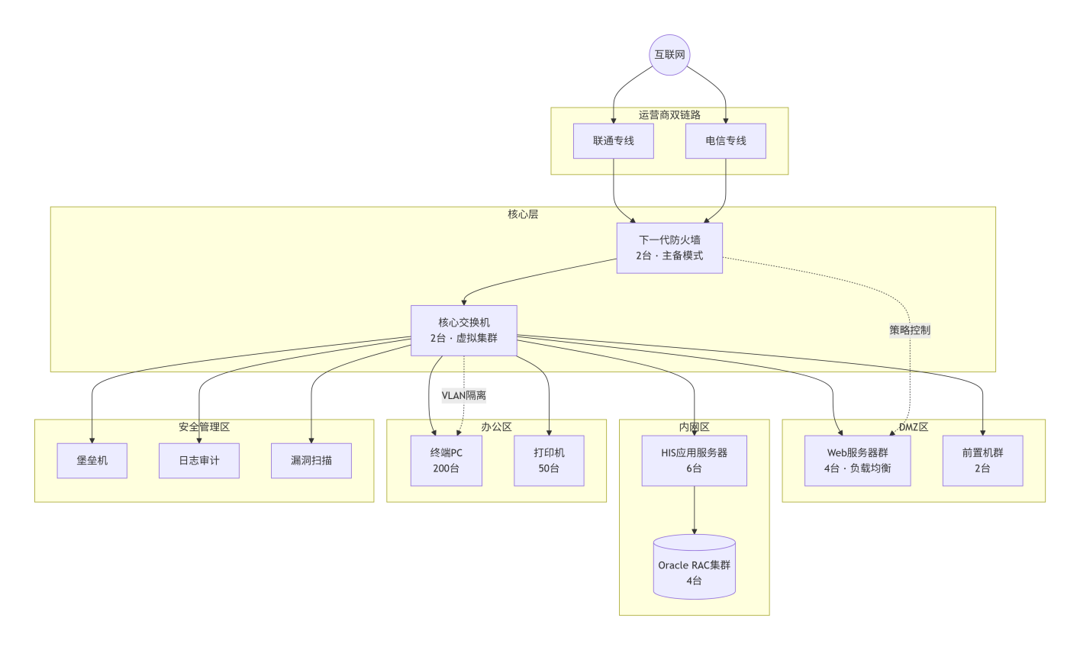

三、详细设备清单
序号 | 设备类型 | 品牌型号 | 数量 | 部署位置 | 备注
1 | 下一代防火墙 | 深信服AF-2000 | 2台 | 互联网出口 | 主备模式，含IPS/AV功能
2 | 核心交换机 | 华为S12708 | 2台 | 数据中心核心 | 虚拟集群（VSS）
3 | 汇聚交换机 | 华为S5720 | 4台 | 各楼层/区域 | 分别连接DMZ、内网、办公区
4 | Web服务器 | Dell PowerEdge R740 | 4台 | DMZ区 | 负载均衡，运行Linux+Nginx
5 | 前置机 | Dell PowerEdge R640 | 2台 | DMZ区 | 用于医保/社保接口
6 | HIS应用服务器 | Dell PowerEdge R740 | 6台 | 内网区 | 运行Windows Server+WebLogic
7 | 数据库服务器 | Dell PowerEdge R940 | 4台 | 内网区 | Oracle RAC集群（2节点×2）
8 | 堡垒机 | 齐治Shterm | 1台 | 安全管理区 | 运维审计与访问控制
9 | 日志审计系统 | 天融信TA-Log | 1台 | 安全管理区 | 日志收集与审计
10 | 漏洞扫描系统 | 绿盟RSAS | 1台 | 安全管理区 | 定期漏洞扫描
11 | 终端PC | 联想ThinkCentre | 200台 | 办公区 | 含医生站、护士站、收费窗口
12 | 网络打印机 | HP LaserJet | 50台 | 办公区 | 各科室共享打印

四、网络配置现状（补充信息）
1. IP地址规划
区域 | VLAN编号 | IP网段 | 用途
管理区 | VLAN 10 | 10.10.10.0/24 | 设备管理地址
DMZ区 | VLAN 20 | 10.10.20.0/24 | Web服务器、前置机
内网区（服务器） | VLAN 30 | 10.10.30.0/24 | HIS应用、数据库服务器
办公区 | VLAN 40 | 10.10.40.0/24 | 终端PC
无线访客区 | VLAN 50 | 10.10.50.0/24 | 访客Wi-Fi
2. 区域间访问控制策略
源区域 | 目的区域 | 开放协议/端口 | 备注
互联网 | DMZ区 | TCP 443（HTTPS） | 仅允许访问Web服务
DMZ区 | 内网区（应用） | TCP 7001（WebLogic） | 前置机→应用服务器
内网区（应用） | 内网区（数据库） | TCP 1521（Oracle） | 应用服务器→数据库
办公区 | 内网区（应用） | TCP 7001（WebLogic） | 医生站→HIS应用
办公区 | 互联网 | TCP 443/80（HTTP/S） | 允许办公上网
安全管理区 | 所有区域 | SSH/RDP/特定管理端口 | 堡垒机管理通道
3. 管理方式
- 网络设备管理：通过SSH v2登录管理（✅ 加密）
- 服务器管理：通过堡垒机统一管理（✅ 审计）
- 数据库管理：通过堡垒机+数据库客户端管理（✅ 审计）
- 无线网络：采用WPA2-Enterprise认证（✅ 企业级认证）

五、作业要求
请对照GB/T 22239-2019第三级“安全通信网络”要求，分析上述医院HIS系统的网络架构合规性，完成以下任务：
任务1：合规项分析（至少找出3处）
格式示例：
序号 | 合规项 | 合规依据 | 合规说明
1 | 核心交换机虚拟集群 | 8.1.2.1 e) | 两台核心交换机采用VSS堆叠技术，实现设备级冗余，单台故障不影响业务
2 | ... | ... | ...
3 | ... | ... | ...
任务2：不合规项识别（至少找出3处）
格式示例：
序号 | 不合规项 | 问题描述 | 标准依据 | 风险分析 | 整改建议
1 | ... | ... | ... | ... | ...
任务3：整体评价结论
根据上述分析，对该系统的网络架构合规性作出整体评价（不少于200字），包括：
- 总体合规程度（符合/基本符合/不符合）
- 主要优势和亮点
- 主要问题和风险
- 整改优先级建议
提交要求：
- 格式：Word文档
- 字数：不少于500字
- 提交时间：下次上课前
- 提交方式：学习通平台

六、评分标准
评分维度 | 权重 | 评分要点
合规项分析 | 20% | 至少找出3处合规项，分析准确，依据正确
不合规项识别 | 35% | 至少找出3处不合规项，问题描述具体，风险分析到位，整改建议可行
整体评价结论 | 25% | 结论客观，分析全面，有深度，有建设性
格式与规范 | 10% | 结构清晰，格式规范，引用标准正确
字数与完整性 | 10% | 达到字数要求，内容完整

